Dr.Günseli AKINSAL - Dr.Bülent AKINSAL

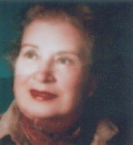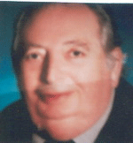
Dr. Günseli AKINSAL,1931 yılında Bursa’da doğmuştur.1954 yılında İstanbul Üniversitesi Tıp Fakültesinden mezun olmuştur.1962 yılında Dr. Bülent AKINSAL ile evlenmiştir. Bir çocuk annesi olan Dr. Günseli AKINSAL yaşamını Antalya’da sürdürmektedir.

Dr. Bülent Fahri AKINSAL, 1930 yılında doğmuştur. 1954 yılında Ankara Tıp Fakültesinden mezun olmuştur. 1963 yılında eşi ile birlikte Almanya’ya giderek bir çok poliklinikte astım ve alerji araştırmaları yapmıştır. 1972 yılında yurda dönmüş, 1983 yılında da emekli olmuştur. Halen eşi ile birlikte Antalya’da yaşamakta ve yaptırdıkları okuldaki çocuklarla ilgilenmekteler.

İlçe merkezinde 2005 yılında açılan, 16 derslikli İlköğretim Okulu ve İş Okulunu yaptırmışlardır.

